**资料 DNA结构的发现史**

“生命的基本特征就是**能够储存和传递信息**，亦即**遗传密码**能够代代相传。基因是活细胞的关键组成部分，要懂得什么是生命，就必须知道基因是如何发挥作用的。” ——引自埃尔温？薛定谔《生命是什么？—活细胞的物理学观》

早在20世纪初，萨顿（W. S. Sutton）和摩尔根（T. H. Morgan）向世人证明了**基因位于染色体**上，但是要解开基因本质之谜——基因由什么组成，又如何控制蛋白质的合成以及性状，就需要对DNA的化学及物理构造有更多的了解。

**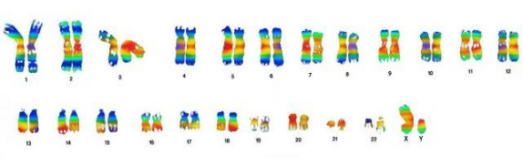**1953年的4月25日，《自然》杂志刊登了一篇由沃森（J. D. Watson）及克里克（F. Crick）合著的论文，这篇具有里程碑意义的论文讲述了DNA的结构。半个多世纪过去了，这一发现却依旧令人着迷，原因不仅在于其重要性，还因为它并不符合科学成就所强调的传统套路。了解这一历史过程还要从20世纪50年代初说起…

一、DNA结构的探索

1951年，23岁的沃森进入剑桥大学**卡文迪许**实验室后，遇到了刚从物理学领域转型、却又一心想在交叉学科上有所作为的生物学博士研究生克里克。相差12岁的两人一见如故，发现彼此的兴趣、思维方式都十分相似，很快就擦出了智慧的火花，他们决定携手合作，建立模型来确定DNA结构。如今，分子模型已普遍应用于生化领域。不过，五十年代的建模技术并不成熟。

当时还有两个实验室几乎同时在研究DNA分子模型。

第一个是位于伦敦国王学院研究小组的威尔金斯（M. Wilkins）和弗兰克林（R. E. Franklin）。相对于沃森和克里克，他们拥有充足的经费和先进的X射线衍射装置，并且在1951年底，富兰克林拍到了一张十分清晰的DNA的X射线衍射照片。遗憾的是，当时她并没有认识到这张图谱的重要性。由于他们认为探索DNA结构的惟一途径是使用晶体学和数学计算的方法，与成功探明DNA的双螺旋结构失之交臂。

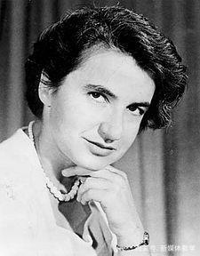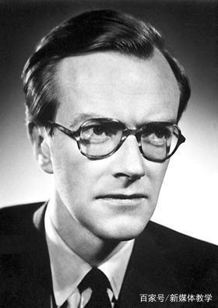

威尔金斯 鲍林

第二个是远在大洋彼岸的美国化学家鲍林（Linus C. Pauling），他提出了一个以糖和磷酸骨架为中心的**三链螺旋结构**，这恰恰是前不久沃森和克里克曾设想过、但已被证实不对的想法，使得鲍林误入歧途。

# IMG_261沃森在会见威尔金斯时。威尔金斯给他看了一些最新的X射线照片，其中包括由罗莎琳德富兰克林（女）拍摄，但一直没有公布的DNA的X射线衍射照片。看到这张照片时，沃森惊喜不已，可以确定DNA模型应该是双螺旋。

**二、双螺旋结构的构建**

沃森和克里克尝试了很多种不同的螺旋结构，比如将磷酸——核糖骨架安置在螺旋的内部；用相同的碱基配对，即腺嘌呤与腺嘌呤、胸腺嘧啶与胸腺嘧啶配对。种种推测都很快被否定。

1952年，奥地利著名生物化学家**查哥夫**（E. Chargaff）访问剑桥大学，沃森和克里克从他那里得到了一个重要的信息：腺嘌呤（A）的量总是等于胸腺嘧啶（T）的量；鸟嘌呤（G）的量总是等于胞嘧啶（C）的量。于是，他们又兴奋起来。

**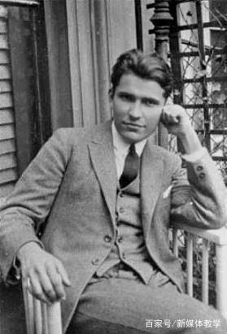查哥夫**

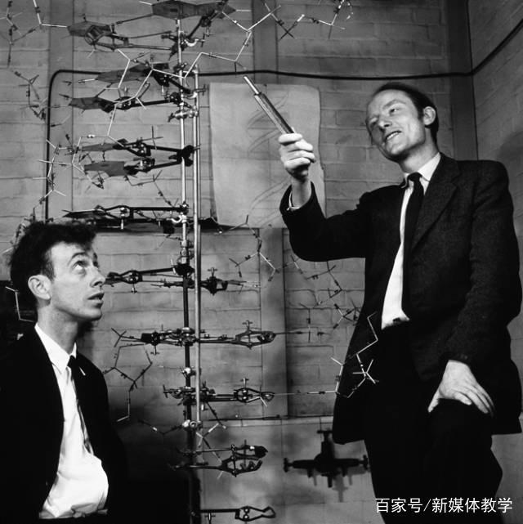**沃森与克里克**

备受激励的沃森与克里克随即展开新一轮建模工作，改变了碱基配对的方式，让A与T配对，G与C配对，最终揭示出：DNA分子具有双螺旋梯形结构，每级梯级就是一个碱基对，碱基对的排列顺序就代表了DNA中存贮的信息。

**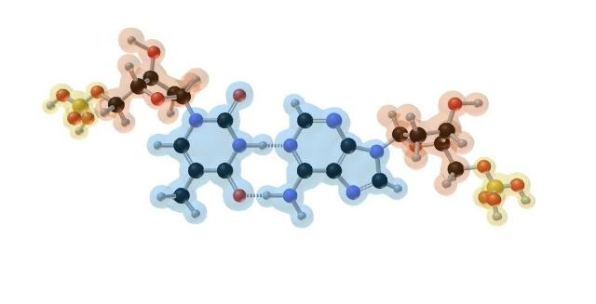**

碱基互补配对原则（示A-T碱基对）

1953年，沃森和克里克共同提出了DNA分子双螺旋结构模型。发表论文《核酸的分子结构——脱氧核糖核酸的一个结构模型》。

1962年，沃森、克里克与威尔金斯因研究DNA双螺旋结构模型的成果，共同荣获诺贝尔生理学或医学奖。

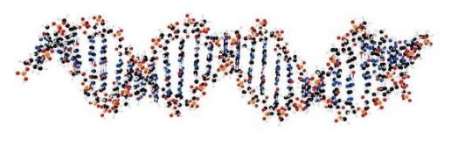

**三、DNA双螺旋结构的意义**

DNA双螺旋结构的发现不仅打开了新时代的大门，对之后的研究同样提供了重要线索：

1.说明了遗传物质的自我复制。这个“半保留复制”的设想后来被马修·麦赛尔逊（Matthew Meselson）和富兰克林·斯塔勒（Franklin W. Stahl）用同位素追踪实验证实。

2.说明了遗传物质是如何携带遗传信息的。

3.说明了基因是如何突变的。基因突变是由于碱基序列发生了变化，这样的变化可以通过复制而得到保留。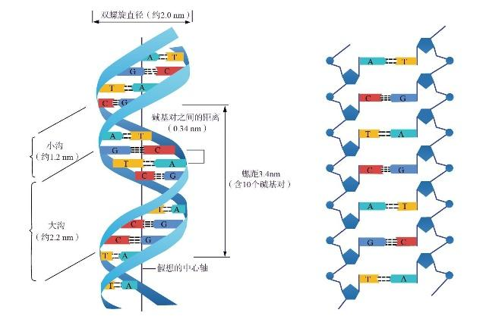

#### **请尝试完成以下任务：**

#### **1.**如果成年人有1014个体细胞，每个体细胞的DNA量约为6.4×109个碱基对,计算人体DNA的总长度为 ，若地球赤道周长40076千米，一个人的DNA总长度可以绕地球 周。（注1nm=10-9m）

**2**.DNA双螺旋结构的提出离不开一位重要的女科学家富兰克林，有兴趣的同学可以百度查阅《隐于幕后的DNA女王》，了解她的一生及研究成果。